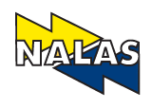
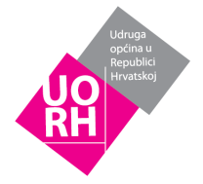
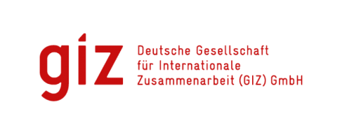
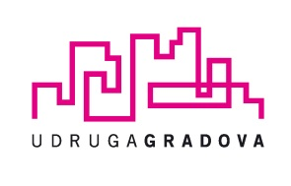

PRIJAVNI OBRAZAC ZA SUDJELOVANJE NA JEDNODNEVNOJ OBUCI
''Djelotvorno organiziranje i učinkovito upravljanje vodnim uslugama na lokalnoj razini za gradonačelnike, načelnike i direktore isporučitelja vodnih usluga ''
Split 15.4.2016.
Hotel Atrium (Domovinskog rata 49A)

Ime i prezime: __________________________________

Organizacija: __________________________________

Funkcija: __________________________________

Kontakt telefon: __________________________________

Kontakt e-mail: __________________________________

Potpis: __________________________________

Popunjeni obrazac dostavite putem e-maila marko@udruga-gradova.hr ili telefaksom na broj 01 / 466 8003 do srijede 13.4.2016.

